Контроль публикации районного суда

Назначение

Целью создания программы является возможность предоставления пользователям средств контроля сроков публикации, учета запрещенных к публикации судебных актов.

Основными задачами программы являются:
- формирование списка подлежащих публикации судебных актов;
- ведение базы данных запрещенных к публикации судебных актов;
- определение сроков публикации дел;
- сбор статистических данных по рассмотренным делам;
- синхронизация информации в карточках дел ПИ "БСР" с ПИ "СДП".

Программа предназначена для установки на следующих объектах автоматизации:
- суды уровня субъекта РФ;
- районные суды;
- гарнизонные военные суды.

Условия применения

Программа функционирует в технической и программной среде Государственной автоматизированной системы Российской Федерации «Правосудие».
ВАЖНО! Корректная работа программы гарантируется только при использовании функции импорта ПИ БСР (импорт информации о делах и документов из ПИ "СДП" или импорт информации о делах из ПИ СДП с ручным прикреплением документов).

Системные требования

- автоматизированное рабочее место, удовлетворяющее требованиям ГАС "Правосудие";
- MS Office XP и выше;
- .Net Framework 4.0 (Полная версия, Client Profile не подойдёт);
- клиент ПИ "БСР" (Oracle Client с настроенным доступом к БД ПИ "БСР");

Установка базы данных программы

Для установки базы данных требуется СУБД FireBird 1.5 и .NET Framework 2.0.
Рекомендуется устанавливать базу данных программы на сервер с установленной базой ПИ "Судебное делопроизводство и статистика", так как в этом случае не требуется установка дополнительного программного обеспечения.
Для установки базы данных программы необходимо запустить установщик программы на сервере, отказаться от установки клиента и указать, что необходимо поставить только базу данных.

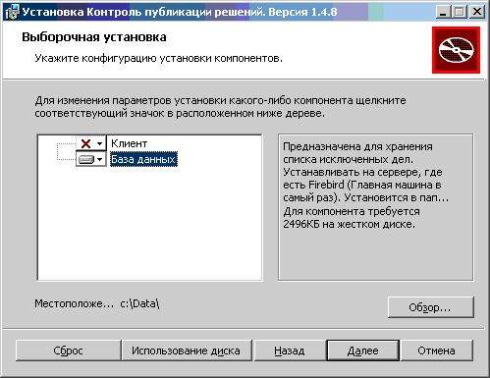

ВАЖНО! Если база данных программы уже была установлена, ее повторная установка приведет к полному уничтожению журнала запрещенных к публикации судебных актов!

Обновление базы данных программы

В случае обновления версии программы, в которой настройки клиентов хранились локально (версии до 1.4.7 включительно), необходимо и достаточно один раз произвести установку клиента новой версии с установленной галкой на пункте "Добавить в БД таблицу с настройками (если не существует).

Установка клиента

1. Установка .Net Framework 4.0.
Для скачивания установщика необходимо перейти по ссылке и произвести стандартный вариант установки:
http://www.microsoft.com/ru-ru/download/details.aspx?id=17718

2. Установка клиента Oracle.
Процесс установки описан в документации к ПИ "БСР".
В случае если установлен клиент ПИ "БСР", установка клиента Oracle не требуется.

3. Установка клиента программы.

Для первоначальной установки клиента достаточно произвести установку со значениями по умолчанию, указав путь к установленной базе данных программы.

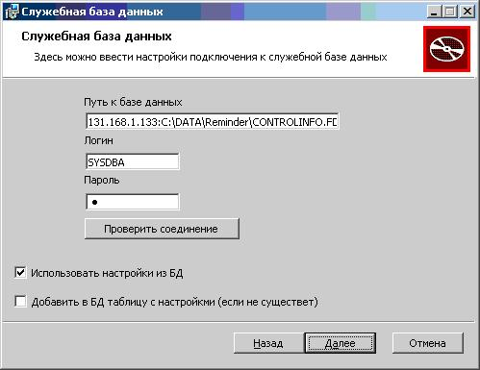

Если необходимо установить клиента с возможностью хранения настроек на локальном компьютере, галку "Использовать настройки из БД" необходимо убрать.

В домене ActiveDirectory устанавливать можно через групповые политики. Для задания настроек использовать пакет трансформации, созданный при помощи редактора MSI пакетов (например, ORCA)
Задавая параметры командной строки примерно так: msiexec.exe /i RaionReminderInstaller.msi DBPATH="10.10.10.10:C:\Data\CONTROLINFO.FDB" DBLOGIN="SYSDBA" DBPASS="password"

Можно использовать следующие параметры:
DBPATH - путь до базы данных
DBLOGIN - пользователь БД
DBPASS - пароль от БД
DBUSE - использовать настройки из БД ("1" - вкл, "" - выкл)
DBUPDATE - обновить БД ("1" - вкл, "" - выкл)
/QN - тихий режим, без взаимодействия с пользователем

Обновление клиента

В случае обновления версии программы, в которой настройки клиентов хранились локально (версии до 1.4.7 включительно), рекомендуется произвести установку клиента новой версии на всех рабочих местах.
В дальнейшем, для обновления версии достаточно копирования исполняемого файла из эталонного клиента (папка RaionReminder, файл Reminder.exe).

Общие настройки программы

Для настройки программы необходимо запустить ее с ключом /admin. Для удобства, на рабочем месте администратора программы можно прописать ключ в ярлыке.
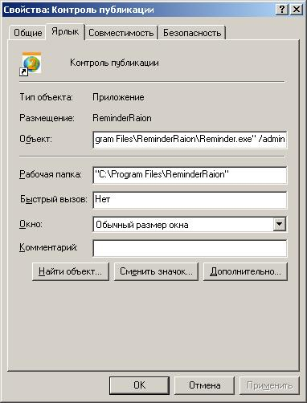

После этого запустить программу, нажать иконку настроек , в открывшемся окне перейти в режим эксперта, нажав иконку и настроить подключения к базам данных ПИ "СДП", ПИ "БСР" в соответствующих закладках, а также адрес подключения к веб-интерфейсу ПИ "БСР". Рекомендуется производить проверку соединения с настраиваемыми базами данных.
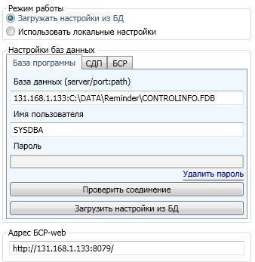

ВАЖНО! Начиная с версии 1.6.0 для работы программы не требуется настройка подключения к базе данных ПИ СДП.
Для настройки работы программы возможно использование следующих ключей:
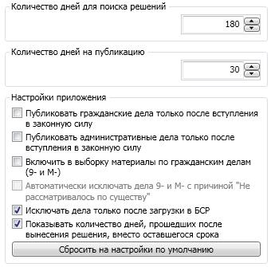

Количество дней для поиска решений – программа отбирает решения по делам, рассмотренным за указанный период (текущая дата минус указанное количество дней). По уголовным делам отбор идет по дате вступления в законную силу. Рекомендуется для повседневной работы устанавливать небольшие значения с целью уменьшения нагрузки на базы данных.
Количество дней на публикацию – настройка используется для отображения количества дней, оставшегося до истечения срока на публикацию, а также при расчете статистики по рассмотренным делам за период.
ВАЖНО! Для исключения статистических данных с расчетом локального срока рекомендуется указывать запредельное количество дней в данной настройке (например, 999 дней).
Публиковать гражданские дела только после вступления в законную силу - отбор для публикации гражданских дел производится по принципу уголовных дел.
Публиковать административные дела только после вступления в законную силу - отбор для публикации административных дел производится по принципу уголовных дел.
Включить в выборку материалы по гражданским делам (9- и М-) - добавляет указанные материалы в форму состояния дел, рассмотренных за период (для контроля наполнения ПИ "БСР" итоговыми судебными актами).
Автоматически исключать дела 9- и М- с причиной [...] - при выбранном предыдущем пункте настроек все указанные материалы автоматически переносятся в закладку "Публикация запрещена".
Исключать дела только после загрузки в БСР - отключает функцию запрета публикации у дел, не загруженных в ПИ "БСР".
Показывать количество дней [...] - настройка отображения количества дней главном окне программы (рядом с номером дела). Либо количество дней, прошедших с момента, когда публикация перестает быть запрещенной, либо количество дней, оставшихся до истечения установленного срока на публикацию.
ВАЖНО! Момент зависит от настроек публикации гражданских и административных дел. Для уголовных дел момент публикации наступает только после вступления в законную силу.

Сбросить на настройки по умолчанию - сбрасывает все настройки, за исключением паролей доступа к базам данных.

Дополнительные возможности настройки программы

Программа запоминает последнее расположение окна. Если после запуска окно программы ушло за пределы экрана (например, в связи со сменой разрешения монитора), ее нужно запустить с ключом /DefaultWindow
Для запрета открытия веб-клиента ПИ "БСР" необходимо создать в папке с программой пустой файл с именем nobsrweb.
Можно также задать параметры доступа к служебной БД в командной строке. Для этого последним параметром должен быть такой: /db "server:base" "login" "pass"

Синхронизация идентификаторов дел в базах ПИ "БСР" и ПИ "СДП"

Проверка соответствия дел в базах ведется по их уникальным идентификаторам. При неопределенных условиях идентификатор дела в ПИ "СДП" может измениться. Если это происходит после импорта дела в ПИ "БСР", эти два дела программой будут считаться разными.
Для исправления данного несоответствия в комплекте с программой идет утилита синхронизации AgoraIDChecker. Перед началом использования, а также при возникновении вышеописанной ситуации необходимо запустить данную утилиту (ПУСК-Программы-Контроль публикации решений-Синхронизация идентификаторов).
Порядок использования утилиты описан в отдельной главе данного описания применения.

Использование программы

Перед использованием необходимо настроить клиента на работу с делами конкретного судьи (судей). Для этого необходимо выбрать из списка судью и нажать на кнопку . Можно добавить в список несколько судей.

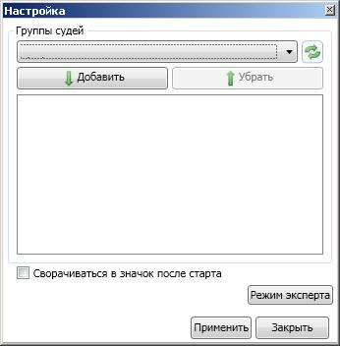

В отличие от общих настроек, список судей хранится локально на каждом клиенте и для его изменения не требуется запуск программы с правами администратора.

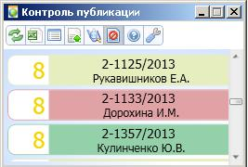

Интерфейс программы представляет собой список дел, подлежащих публикации. При наведении курсора на элементы меню появляется всплывающая подсказка.

Элементы меню:
- обновить список дел
- выгрузить информацию в MS Excel
- работа с состоянием рассмотренных дел для получения статистических данных
- запустить веб-интерфейс ПИ "БСР"
- запустить клиента ПИ "БСР"
- запретить публикацию выбранного дела
- открыть руководство пользователя
- меню настроек.
Для формирования списка дел, программа выбирает из базы данных ПИ "СДП" рассмотренные дела за указанный в настройках период и проверяет, опубликованы ли они в ПИ "БСР". Выводится список неопубликованных дел по конкретным судьям с указанием срока, указанного в настройках.
Уголовные дела выбираются по вступлению в законную силу в указанный в настройках период.
Если в настройках программы указано условие публикации гражданских и (или) административных дел после вступления в законную силу, то отбор данных категорий будет производиться по принципу отбора уголовных дел.
ВАЖНО! При указанных выше настройках публикации гражданских и (или) административных дел отмененные вышестоящей инстанцией дела в список не попадут, что может привести к обоснованным жалобам граждан на нарушение права доступа к текстам судебных решений.

Элементы списка выделяются цветом по следующей схеме:
красный – дело не загружено в БСР;
желтый – дело загружено в БСР, но не обезличено;
зелёный – дело готово к публикации, но не опубликовано;
синий – уголовное дело опубликовано, но в ПИ СДП отсутствует дата вступления в зак. силу.

При выборе дела из списка отображается краткая информация по нему.
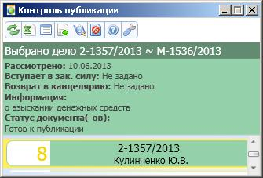

При нажатии на кнопок Свернуть или Закрыть программа сворачивается в системный трей и раз в 30 минут обновляет список. В случае обнаружения изменений в статусе документов по делам в списке, выдается всплывающее сообщение с номерами изменившихся дел
ВАЖНО! Для закрытия программы необходимо правым кликом мыши на иконке программы в системном трее вызвать всплывающее меню и выбрать пункт "Выход".

Запрет публикации

При формировании списка дел, из него автоматически исключаются дела, категория которых попадает в список запрещенных из настроек ПИ "БСР". Работа с этим списком описана в документации на ПИ "БСР". Аналогичным образом из списка автоматически исключаются дела, вручную запрещенные к публикации с использованием программы.
Для запрета публикации дела вручную необходимо:
1. Выбрать дело из списка.
2. Нажать на пункт меню либо ПКМ на деле.
3. Выбрать из списка причину, по которой дело не подлежит публикации.
4. Нажать кнопку .
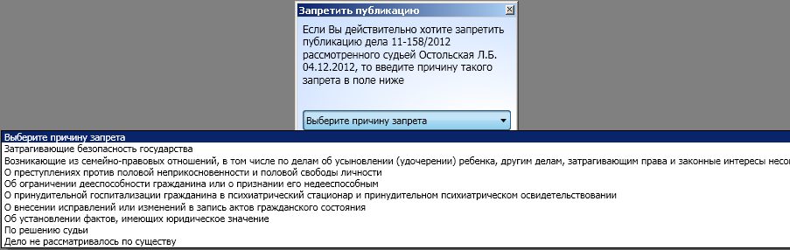

Отмененные вышестоящей инстанцией уголовные дела будут учитываться в статистике как невступившие в законную силу. Функционал программы позволяет переместить данные дела в категорию запрещенных к публикации, запретив их из формы "Состояния дел, рассмотренных за период" с указанием причины запрета "Отменено вышестоящей инстанцией".

ВАЖНО! Отменить запрет публикации дела возможно из "Состояния дел, рассмотренных за период" при запуске программы с правами администратора.

Состояние дел, рассмотренных за период

Для сбора статистической информации необходимо нажать кнопку .

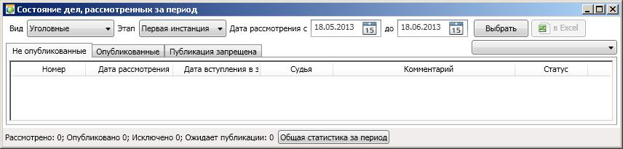

После выбора вида производства и периода, программа составит список дел, рассмотренных за указанный период, с дополнительной информацией по каждому делу, и автоматически отсортирует дела по закладкам:
Не опубликованные - не опубликованные и не запрещенные к публикации дела.
Опубликованные - опубликованные дела. В отдельной графе отображается срок, прошедший с момента вынесения решения (вступления в законную силу у уголовных дел) и датой публикации.
Публикация запрещена - дела, категория которых автоматически попадает под запрет публикации в БСР, а также принудительно запрещенные к публикации. В этой закладке ПКМ возможно отменить публикацию дела (списка дел), однако, если дело было запрещено автоматически, при последующем формировании списка они снова попадут в эту закладку.
ВАЖНО: В случае, если дело опубликовано в ПИ БСР и запрещено в Реминдере, оно появится в данной закладке с пометкой к причине запрета "(Опубликовано!)".
Просмотр результата по судье возможен применением фильтра .
При нажатии кнопки результаты выгружаются в электронную таблицу. При этом каждая закладка выгружается отдельным листом.

При выборе даты рассмотрения и последующем нажатии кнопки программа выгружает в электронную таблицу статистические данные.

Общая статистика за период

Перед расчетом статистической информации программа предложит выбрать способ расчета локального срока и включение в отчет дополнительной информации:

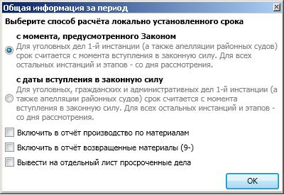

Сформированный отчет состоит из отдельных листов со статистикой по видам производства с детализацией этапов, а также лист со сводной информацией по видам производства.
Отчет содержит следующую информацию по делам, рассмотренным за выбранный период:
Рассмотрено всего - без каких-либо дополнительных условий.
Рассмотрено по существу - за исключением запрещенных к публикации с причиной "по существу не рассматривалось"
По существу не рассматривалось – запрещенные к публикации дела с причиной "по существу не рассматривалось"
Импортировано в БСР - дело импортировано в БСР.
Не импортировано в БСР - в БСР дело отсутствует.
Опубликовано всего - все опубликованные без дополнительных условий.
из них с нарушением срока по регламенту (1 мес.) - срок вычисляется прибавлением месяца к дате вступления в законную силу.
из них с нарушением локально установленного срока (х дней) - срок вычисляется в зависимости от способа расчета, выбранного перед формированием статистики.
из них не вступивших в законную силу - строка только для уголовных дел, которые опубликованы, но дата вступления в законую силу отсутствует в ПИ СДП.
Не опубликовано всего - все неопубликованные без дополнительных условий.
из них не обработаны ("зеленые", "желтые" и "красные") - не опубликованы и подлежат публикации по формальным признакам.
из них не вступило в законную силу - уголовные дела (а также все остальные категории в случае установленной настройки при расчете статистики "с даты вступления в законную силу") , которые не вступили в законную силу. Учтенные данной строке дела не учитываются в строке выше.
из них с нарушением срока по регламенту (1 мес.) - аналогично опубликованным.
из них с нарушением локально установленного срока (х дней)- аналогично опубликованным.
из них запрещено к публикации (кроме "не рассм. по существу") - всего запрещено к публикации, за исключением причины "не рассмотрено по существу".
- запрещено к публикации - детализация по причинам запрета публикации.

Утилита синхронизации

Утилита предназначена для синхронизации информации в карточках дел ПИ "БСР" с ПИ "СДП".
Запуск производится из ПУСК-ПРОГРАММЫ-Контроль публикации решений-Синхронизация идентификарторов.
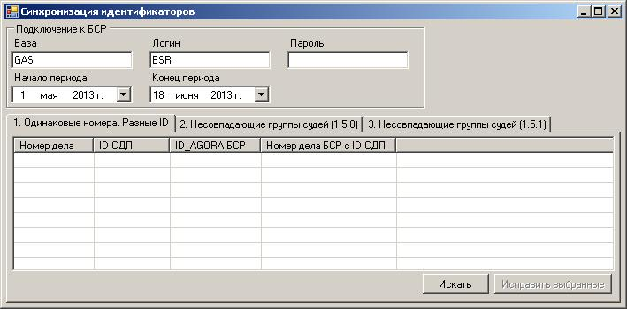

В утилите предусмотрен следующий функционал:
1. Синхронизация идентификаторов дел. Утилита производит сверку по номерам дел в обеих базах и выдает те дела, у которых уникальный идентификатор отличается, либо отсутствует (при внесении данных в ПИ "БСР" вручную). Гарантированно работает с версиями БСР 1.5.0 и 1.5.1.
2. Несовпадающие группы судей (1.5.0). Утилита проводит сверку и выводит дела, у которых не совпадает судья, рассмотревший дело. Использовать только для ПИ БСР версии 1.5.0!
3. Несовпадающие группы судей (1.5.1). Утилита проводит сверку и выводит дела, у которых не совпадает судья, рассмотревший дело. Использовать только для ПИ БСР версии 1.5.1!

Часто задаваемые вопросы.

Вопрос: В настройках программы отсутствует значок .
Ответ: Необходимо запустить программу с правами администратора.

Вопрос: Не могу прописать ключ в ярлык программы. Поле "Объект" затенено.
Ответ: Создайте новый ярлык.
При установке программы создается подобный ярлык как своеобразная защита настроек программы от вмешательства пользователей.
Вопрос: В настройках программы отсутствует значок . Запускаю программу с правами администратора.
Ответ: Неверно прописан ключ в ярлыке программы. Необходимо следующим образом:
"C:\Program Files\ReminderRaion\Reminder.exe" /admin
(расположение программы в кавычках, затем после кавычек пробел и ключ.)
Вопрос: В настройках программы отсутствует значок . Запускаю программу с правами администратора. Ярлык прописан верно.
Ответ: Программа уже запущена с правами пользователя. Для закрытия программы необходимо правым кликом мыши на иконке программы в системном трее вызвать всплывающее меню и выбрать пункт "Выход".

Вопрос: При закрытии программы и повторном запуске не сохраняются выбранные судьи.
Ответ: Удалите локальные настройки программы и настройте группы судей заново.

Вопрос: После обновления программы до 1.6.0 перестали работать клиенты более старых версий.
Ответ: В версии 1.6.0 добавлены новые настройки в базу программы. Для корректной работы требуется обновление всех клиентов.

Вопрос: Главное окно программы со списком подлежащих публикации дел долго формируется.
Ответ: Уменьшите в настройках программы количество дней для поиска решений.

Вопрос: Не сохраняются настройки (или сохраняются как-то странно).
Ответ: Нужно удалить настройки и настроить программу заново. Для этого надо воспользоваться кнопкой «Сбросить на настройки по умолчанию» или, при выключенной программе, перейти в папку
(Windows XP) %userprofile%\Local Settings\Application Data\Липецкий_областной_суд
(Windows 7) %userprofile%\AppData\Local\Липецкий_областной_суд
и удалить все папки с именем вида Reminder.exe_*.

Вопрос: Не сходятся данные статистики с состоянием дел за период.
Ответ: Необходимо проверить наличие в Реминдере запрещенных к публикации дел, которые опубликованы в БСР.

История изменений

Версия 1.6.3
- Новое: версия программы в заголовке окна
- Исправлено: супердлинные описания причин исключения дел в новых версиях БСР теперь обрезаются до 255 символов, чтобы умещаться в поле БД

Версия 1.6.2
- Новое: Восстановлена возможность работы с несколькими базами СДП. Подробности в файле «Настройка работы с двумя базами СДП-1»
- Исправлено: дата рассмотрения в окне запрета публикации

Версия 1.6.1
- Новое: В закладку "Публикация запрещена" состояния дел за период добавляется пометка (Опубликовано!) к причине запрета публикации в случае, если запрещенное дело опубликовано в ПИ БСР.
- Исправлено: Исправлены ошибки в алгоритме расчета статистики за период.

Версия 1.6.0
- Новое: Переписан алгоритм для работы с базами ПИ СДП и ПИ БСР через Оракл. Настройки доступа к базе данных ПИ СДП больше не требуются.
- Новое: Добавлен расчет статистических показателей по делам, рассмотренным за период.
- Новое: Добавлен расчет нарушения срока публикации.
- Новое: Добавлен расчет нарушения локально установленного срока публикации.
- Новое: Добавлен вывод информации по конкретным делам, у которых допущены нарушения сроков публикации.
- Новое: Добавлен контроль опубликованных уголовных дел, у которых в ПИ СДП отсутствует дата вступления в законную силу.
- Новое: Добавлена выгрузка информации из главного окна программы.
- Новое: Добавлена причина запрета публикации "Отменено вышестоящей инстанцией" для уголовных дел.
- Новое: Добавлена возможность публикации адм. дел после вступления в законную силу.
- Убрано: Работа с двумя базами СДП.
- Исправлено: Ширина главного окна программы не изменяется при прокрутке списка.
- Исправлено: Номера гражданских дел в главном окне программы отображаются без номеров материалов.

Версия 1.5.3
- Новое: Добавлена новая причина запрета публикации: «Объединенное дело»
- Новое: Добавлена возможность ввести комментарий при выборе причины исключения «По решению судьи»

Версия 1.5.2
- Новое: Добавлена новая причина запрета публикации: Отменено вышестоящей инстанцией. Доступно только для уголовных дел 1-й инстанции не вступивших в законную силу (по естественным причинам доступно только в окне «Рассмотренные дела за период…»).
- Исправлено: в окне «Рассмотренные дела за период…» для уголовной инстанции названия этапов приведены к текущему положению вещей (1-я инстанция, апелляция, кассация).

Версия 1.5.1
- Новое: Добавлена новая причина запрета публикации: Закрытое судебное заседание
- Новое: В модуле «синхронизация идентификаторов» добавлена возможность синхронизировать группы судей для новой схемы хранения пользователей (БСР 1.5.1)
- Убрано: Из списка исключены административные дела (первый и второй пересмотр), завершённые с результатами: оставлено без рассмотрения и производство по делу прекращено.

Версия 1.5.0
- Новое: подробное описание применения (документация).
- Новое: добавлена кнопка "Показать справку" с руководством пользователя.
- Новое: при установке проверяется запущен ли клиент и предлагается его закрыть.
- Новое: возможность централизованного хранения настроек в базе данных программы.
- Новое: Добавлен вывод сообщения об ошибке, если в БД отсутствует таблица SETTINGS.
- Новое: возможность подключения клиента к базе данных программы из командной строки.
- Новое: возможность автоматизированной установки в домене.
- Новое: столбец "дата рассмотрения/вступления в законную силу" в закладке опубликованных дел разделен на два.
- Новое: добавлена дата сдачи дела в канцелярию в окно информации о выбранном деле.
- Исправление: ошибка с выбором дела для отображения информации по нему в главном окне программы.
- Исправление: установщик программы переписан под Framework 2.0.
- Исправление: переименованы подсказки и пункты меню.
- Исправление: Улучшен алгоритм формирования списка судей.

Версия 1.4.7
- Из списка исключены административные дела (первый и второй пересмотр), завершённые с результатами: оставлено без рассмотрения и производство по делу прекращено.
- Исправлен подсчёт срока публикации при включенной опции «Публиковать гражданские дела после вступления в законную силу»
- Исправлены найденные опечатки.

Версия 1.4.6
- Добавлена возможность показывать в главном списке вместо оставшегося количества дней, количество дней прошедшего со дня вынесения решения

Версия 1.4.5
- В модуле «синхронизация идентификаторов» добавлена возможность поиска дел с несовпадающими судьями

Версия 1.4.4
- Добавлено окно подробной информации о выбранном деле в главном списке

Версия 1.4.3
- Добавлен компонент, проверяющий соответствие идентификаторов в СДП и БСР.
- Добавлены отсутствующие столбцы данных при выгрузке в Excel

Версия 1.4.2
- Исправлено: Исключенные дела снова нормально отображаются в окне «Рассмотренные дела за период…»
- Исправлено: срок публикации в окне «Рассмотренные дела за период…»
- Исправлено: Больше не добавляет автоматически в исключения материалы. Удалить добавленные ранее придётся вручную

Версия 1.4.1
- Вернул связку дел к agora_id (по номеру ОЧЕНЬ медленно)
- Исправлено: Гражданская апелляция показывается в основном списке
- Исправлено: расчёт срока публикации. Берётся разница между датой публикации и датой рассмотрения (раньше для 1-й уголовной бралась дата вступления в законную силу, но работало это как-то странно)

Версия 1.4
- Добавлена кнопка сброса настроек
- При добавлении дела в исключения необходимо выбрать причину (ранее можно было бездумно нажать на кнопку запретить, и дело было бы исключено с причиной «государственная тайна»).
- Связка дел СДП-БСР теперь не по id_agora, а по номеру дела
- Изменена цветовая кодировка главного списка: красный – нет в БСР, жёлтый – загружено в БСР, зелёный – в БСР, документ готов к публикации
- Убран фильтр гражданской апелляции. Теперь дела с индексом 11- отображаются в списке
- В окне «Рассмотренные дела за период…» в списке опубликованных дел добавлен столбец с количеством дней, затраченных на публикацию.

Версия 1.3
- Исправление найденных ошибок
- Добавлена возможность запретить пользователю исключать дела из публикации, пока они не будут загружены в БСР
- В окне «Рассмотренные дела за период...» добавлен поиск по материалам.

Версия 1.2
- Фильтрация по судье в окне «Рассмотренные дела за период...»
- Сортировка по любому столбцу списков опубликованных, неопубликованных и исключенных дел в окне «Рассмотренные дела за период...»
- Добавлять дела в исключения можно прямо из списка неопубликованных дел окна «Рассмотренные дела за период...». Можно исключать сразу несколько дел.
- В шаблон выгрузки в Excel добавлена дата и время выполнения запроса
- Материалы гражданских дел (9- и М-) по умолчанию исключаются из списка неопубликованных и рассмотренных. (Можно включить в настройках)
- Гражданские дела первой инстанции по умолчанию попадают в список после рассмотрения, а не вступления в законную силу (Опция в настройках)
- Причина запрета публикации теперь выбирается из списка.
- Основной список неопубликованных дел обновляется автоматически каждые 30 минут, если со времени последнего обновления дело было загружено в БСР, то будет показано уведомление.

Версия 1.1
- Добавлено окно статистики публикации. Можно получить список опубликованных, исключенных и неопубликованных дел по инстанциям за период. Также в это окно перенесен функционал удаления из списка исключенных: команда вызывается из контекстного меню списка исключенных дел (всё ещё необходимо использовать ключ admin, без него меню отсутствует). В связи с этим убрано отдельное окно для работы с исключенными делами. Полученные данные можно выгрузить в MS Excel (должен быть установлен)
- В основном списке дела раскрашиваются следующим образом: зелёный – дело загружено в бср, красный – дело в БСР не загружено
- Добавлена опция показа гражданских дел первой инстанции сразу после их рассмотрения, не учитывая дату вступления в законную силу

